Titul Česká astrofotografie měsíce za leden 2018

obdržel snímek „M 17“,

jehož autorem je Michal Bouček

Název vítězného snímku lednového kola soutěže Česká astrofotografie měsíce je pro astronomicky nezasvěcené čtenáře možná poněkud záhadný. Již pouhé jeho vyťukání na klávesnici počítače do oblíbené internetové encyklopedie nám ukáže mnohé možné významy – označení silnice v Irsku či Bosně a Hercegovině, případně na Ukrajině či v Michiganu. Jiného zaujme jako označení letadla, pistole či plynové masky, nebo motoru BMW. Správná je však odpověď, že se jedná o plynnou mlhovinu Omega s katalogovým číslem 17 ve slavném Messierově katalogu mlhovin. A právě o ní, a nejenom o ní, si budeme nyní chvíli povídat.
Při pohledu ze Země ji uvidíme v souhvězdí Střelce, při pohledu z vesmíru bychom ji nalezli v galaktickém spirálním ramenu, které jsme si pojmenovali týmž jménem, tedy Rameno Střelce. Je to vlastně rameno hvězd a mlhovin nám sousední, to naše se jmenuje Rameno Orionu. Na její vyhledání nám stačí triedr. Se svou jasností je na hranici viditelnosti pouhým okem, úhlový průměr na obloze je o něco menší než polovina úhlového průměru Měsíce.
Objevil ji švýcarský astronom Jean-Philippe Loys de Chéseaux v roce 1745. Vzhledem k tomu, že jeho pozorování nebylo příliš známo, byla nezávisle objevena a katalogizována 3. června 1764 Charlesem Messierem. Její vzdálenost od nás je odhadována na 5 až 6 tisíc světelných let a poloměr je odhadnut na 11 až 20 světelných let. Kromě svého pojmenování Omega získala i další jména, například Podkova či Labuť, všechna inspirována jejím tvarem.
Zářící atomární vodík, kombinovaný s prašnými temnými mlhovinami, představuje ideální prostředí pro tvorbu nových hvězd. V temných hustých uhlíkových mračnech s velikostí částic odpovídajících přibližně velikosti částic nacházejících se v pozemském kouři se absorbuje světlo dále ležících hvězd i svítících vodíkových oblaků. Jasné hmotné hvězdy, které zde stále vznikají, produkují intenzivní energetické světlo, které pomalu tmavé oblaky deformuje. Tyto mladé hvězdy uvnitř mlhoviny tvoří otevřenou hvězdokupu NGC 6618. Odhaduje se, že obsahuje přibližně 800 velmi mladých hvězd ve své centrální části a asi tisíc hvězd na okraji. Tato hvězdokupa patří svým věkem 1 milion let k nejmladším známým na obloze. V mlhovině nezáří však pouze excitované atomy vodíku. Barvu mlhoviny, stejně jako její spektrum, ovlivňují i těžší prvky, jako například kyslík a křemík.
Mlhovina není v této oblasti Galaxie osamocena. Se svými 800 hmotnostmi Slunce je součástí mnohem většího hvězdotvorného komplexu mezihvězdné hmoty o průměru 40 světelných let a hmotnosti přibližně 30 tisíc hmot Slunce. Představuje tak jednu z největších a nejproduktivnějších hvězdných porodnic v naší Galaxii.
Možná že někoho zaujme barevné podání snímku, který neodpovídá úplně naší představě červeně zářícího vodíku. Autor zde využil zobrazení objektu v tzv. nepravých barvách. Ke svému zobrazení využil snímání v několika úzkopásmových filtrech, které z viditelného světla zobrazí vždy pouze určitou úzkou část. Tak je možno detailněji zobrazit některé oblasti a útvary v mlhovině, které bychom při barevném podání odpovídajícímu pohledu naším okem viděli jen velmi špatně, případně vůbec. Ostatně, tato metoda je velmi často využívána ve vědecké astrofotografii a ve výzkumu vesmíru vůbec. Ostatně, zde využitá paleta barev je nazývána „HST paleta", a jak sám název ukazuje, je využívána i u asi nejznámějšího Hubbleova kosmického teleskopu. Podobné palety používají však i pozemské teleskopy, například Kanadsko-francouzský teleskop na Hawaii či paleta HSO.
Co říci závěrem. Fotografie Michala Boučka nás přenesla od naší Země až do hlubin spirálních ramen naší Galaxie, do míst, kde se za jistě dosti dramatických okolností rodí nově světy. Ostatně, dramatické tvary, do kterých se prach a plyn formuje, nám jsou toho plným důkazem. Ovšem kromě krás tajemného vesmíru je vítězný snímek zároveň důkazem možností, znalostí, schopností a zkušeností našich astrofotografů vytvořit netradiční pohled do pro nás tak tajemných světů.
Rádi bychom nejen za porotu soutěže, ale jistě i za Českou astronomickou společnost, která soutěž zaštiťuje, ale docela určitě i za ostatní milovníky astronomických fotografií Michalu Boučkovi poděkovali, pogratulovali mu k vítězství a popřáli mnoho další podobných krásných astronomických fotografií.

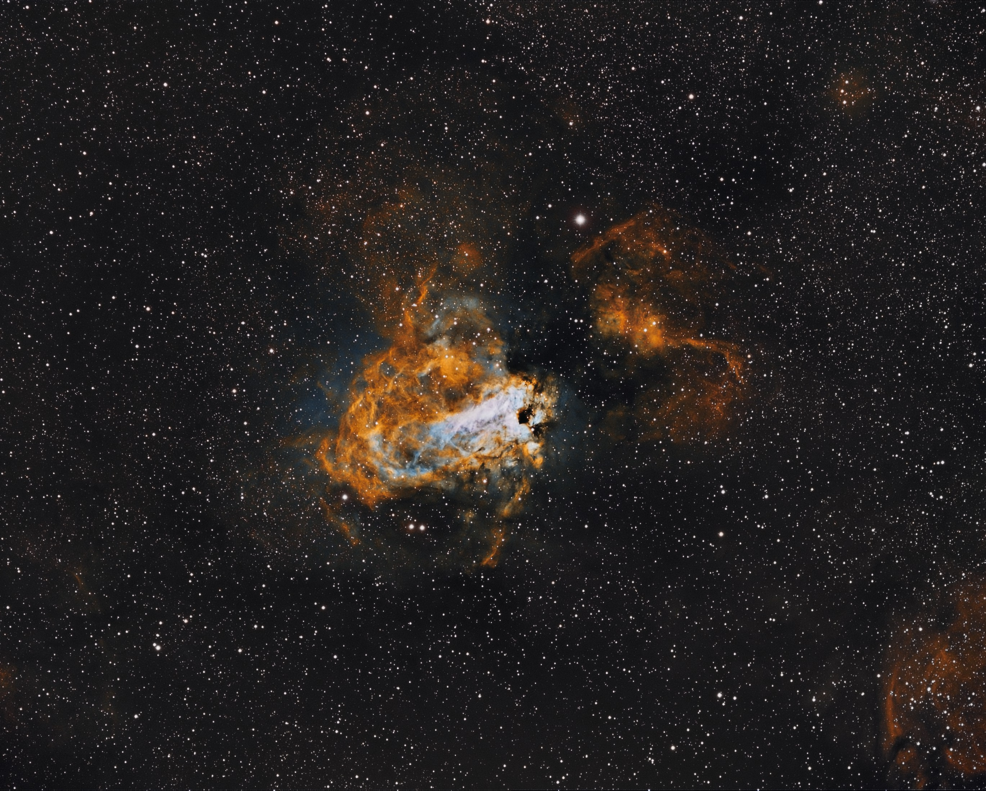

Autor: Michal Bouček
Název: M17 (HST paleta)
Místo: Písek
Datum: 23., 28. a 29.8.2017
Snímač: Atik One 6.0
Optika: Borg 101ED
Montáž: HEQ-5 Pro
Popis: 15x10min Ha, 6x10min O3, 10x10min SII. Filtry Baader H alfa 7nm, H beta, OIII. Pointace Sky-Watcher 80/400, QHY5, PHD Guiding.

Vítězné snímky v jednotlivých měsících a další informace si můžete prohlédnout na
http://www.astro.cz/cam/.

Za porotu ČAM Marcel Bělík, Hvězdárna v Úpici.

